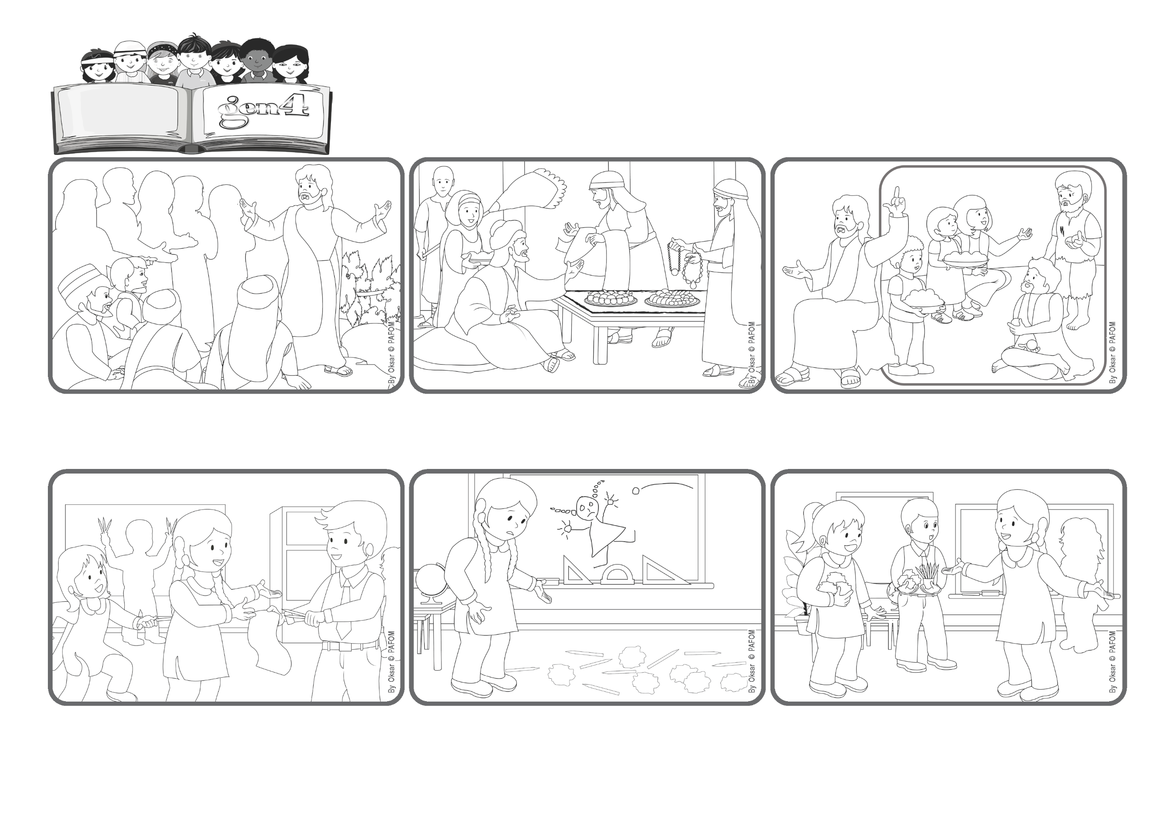

(NOVEMBRO 2025, da liturgia do sábado, 1º de novembro, Solenidade de Todos os Santos)
«Bem-aventurados os que promovem a paz,
porque serão chamados filhos de Deus.» (Mt 5,9).
Palavra de Vida
Construamos a paz
Samina do Paquistão: um dia, tivemos uma aula de desenho no final da manhã. Estávamos um pouco cansados. Alguns colegas começaram a brincar com os papéis e os lápis sem muito cuidado.
Mas todos começaram a brigar comigo! Fiquei muito chateada, mas procurei querer bem a cada um deles. Aos poucos, fizemos as pazes, pedindo desculpas. Ficamos novamente contentes: foi muito bom voltarmos a ser todos amigos!
Em um minuto, a sala ficou toda bagunçada, com muitas coisas espalhadas pelo chão, e isso me deixou triste. A professora tinha saído por uns instantes, mas estava para retornar. Procurei falar com os meus colegas para pararem de fazer aquilo!
Ele estava explicando isso naquele momento! Serão felizes, “bem-aventurados”, os mansos, os puros de coração, aqueles que praticam a justiça e ajudam quem está em dificuldades, os que sempre promovem a paz. Esses serão chamados “filhos de Deus”!
De fato, também naquela época, muitos acreditavam que a felicidade fosse ter muitas coisas, pensar em si mesmos, serem prepotentes. Os ricos, em geral, não ajudavam os pobres. Mas, para Jesus, quem poderia ser realmente feliz?
Havia muita gente ao redor de Jesus, e Ele teve que subir em um lugar mais alto para que pudessem escutá-lo melhor. Ele queria falar sobre coisas muito importantes, mas difíceis, por serem muito diferentes daquilo que muitos pensavam.
”© PAFOM, Desenhos e textos elaborados pelo Centro Gen4”
Os gen4 são as crianças do Movimento dos Focolares, fundado por Chiara Lubich.

